PHÒNG GDĐT XUÂN TRƯỜNG  TRƯỜNG THCS ĐẶNG XUÂN KHU | CỘNG HOÀ XÃ HỘI CHỦ NGHĨA VIỆT NAM  Độc lập - Tự do - Hạnh phúc

BÁO CÁO BIỆN PHÁP GÓP PHẦN NÂNG CAO CHẤT LƯỢNG CÔNG TÁC GIẢNG DẠY

I. TÊN BIỆN PHÁP VÀ LĨNH VỰC ÁP DỤNG
- Tên biện pháp: Nâng cao hứng thú học tập môn Khoa học tự nhiên lớp 6 cho học sinh trường THCS Đặng Xuân Khu thông qua hoạt động khởi động.
- Lĩnh vực áp dụng: Môn Khoa học tự nhiên
II. LÍ DO CHỌN ĐỀ TÀI
1. Đánh giá thực trạng
a. Ưu điểm
Ban giám hiệu trường THCS Đặng Xuân Khu luôn quan tâm tạo điều kiện tốt nhất để học sinh được phát triển toàn diện cả về trí tuệ lẫn thể chất. Nhà trường có nhiều văn bản chỉ đạo và biện pháp thực hiện để nâng cao chất lượng học sinh.
Tổ chuyên môn Tổng hợp có những chuyên đề trao đổi thảo luận, dự giờ đóng góp ý kiến nhằm nâng cao chất lượng giờ dạy, qua đó nâng cao chất lượng học sinh. Đồng thời tổ có đội ngũ giáo viên rất nhiệt tình. Trong nhóm giáo viên Sinh – Hóa, ba cô giáo đang ở độ tuổi chín về năng lực giảng dạy, vững vàng chuyên môn, và đều có thể dạy tốt cả hai phân môn Hóa, Sinh, hai giáo viên còn lại có sức trẻ, say mê với nghề, Các cô giáo đều có ý thức tự rèn luyện, nâng cao chuyên môn, cùng học hỏi, chia sẻ kinh nghiệm nâng cao hiệu qủa giảng dạy.
Bản thân tôi là giáo viên công tác có trình độ chuyên môn, có tinh thần trách nhiệm trong công tác giảng dạy và nâng cao chất lượng dạy học bộ môn Khoa học tự nhiên.
Bên cạnh đó, không thể kể đến cơ sở vật chất của nhà trường khá đầy đủ, có phòng thí nghiệm, thực hành, phòng đa năng…Tất cả các lớp đều trang bị tivi, chỉ cần các thầy cô đem theo máy tính, tivi có thể thay thế máy chiếu, giúp giáo viên trình chiếu powerpoint hỗ trợ không nhỏ cho việc dạy học, nâng cao sự hứng thú cho học sinh.
Thêm ưu điểm nữa là học sinh được trang bị đầy đủ sách giáo khoa, đồ dùng học tập, nhiều học sinh đã có ý thức học tập.
Có sự phối kết hợp với giáo viên chủ nhiệm, phụ huynh học sinh trong quá trình giáo dục học sinh.
Đa số các em học sinh đều ngoan ngoãn, lễ phép, có ý thức học tập, có nền tảng kiến thức cơ bản từ lớp dưới, nhiệt tình hợp tác trong giờ học.
b. Hạn chế
Tuy có nhiều ưu điểm trong dạy và học môn Khoa học tự nhiên, nhưng không thiếu những hạn chế xuất hiện, là bài toán khó cần mỗi giáo viên cần tìm hướng giải quyết để nâng cao chất lượng.
Thứ nhất phương pháp dạy học chưa đáp ứng được yêu cầu tạo hứng thú cho học sinh. Giáo viên thường áp dụng kiểu dạy học truyền thống, giáo viên đọc, học sinh ghi chép và thêm nhiều kiến thức làm giảm sự sáng tạo, chủ động của học sinh.
- Nguồn tài liệu, sách tham khảo của nhà trường, của lớp học còn chưa phong phú.
- Bản thân tôi là giáo viên tuy đã có kinh nghiệm nhưng còn thiếu sót trong đổi mới phương pháp, tổ chức giờ dạy lôi cuốn và chất lượng.
- Chất lượng học sinh lớp được phân công giảng dạy không đồng đều, còn một số học sinh đạt kết quả chưa cao. Các giờ học vẫn mang nặng tính chất thông báo kiến thức, ít có sự phản hồi ngược của học sinh. Đa số các em học sinh còn rụt rè, nhút nhát, kĩ năng nói, kĩ năng giao tiếp yếu.
- Một lớp khá đông học sinh với từ 40 – 45 em, thậm chí có lớp 48 học sinh khiến cho giáo viên vất vả hơn, khó dành nhiều thời gian để ý từng em một, các hoạt động nhóm triển khai kém hiệu quả.
2. Nguyên nhân
Nguyên nhân rất lớn khiến giáo viên thường “tham” kiến thức, “dạy chay” là do giáo viên duy trì dạy học định hướng nội dung chú trọng cung cấp kiến thức, còn e ngại việc dạy bằng các phương pháp đổi mới. Giáo viên lo lắng rằng khi tổ chức các hoạt động thì không có thời gian khắc sâu kiến thức cho học sinh. Các em học vui, thấy thú vị lúc tiết học diễn ra, nhưng sau giờ học lại không đọng được kiến thức nào.
Ở cấp THCS, học sinh tập trung môn Toán, Văn và Tiếng Anh để thi lên cấp THPT nên môn Khoa học tự nhiên thường bị coi nhẹ hơn và ít được học sinh đầu tư thời gian. Khi được giao bài tập về nhà thường các em không làm hoặc làm bài đối phó.
Về phía học sinh, nhiều em có tâm lý sợ học môn Khoa học tự nhiên do rỗng kiến thức, kĩ năng vận dụng kiến thức còn rất hạn chế. Nhiều học sinh thích học, thi môn Khoa học xã hội hơn vì môn học đó đa phần là học thuộc, các em không cần nhớ kiến thức, hiểu bài mới có thể làm được bài tập. Nhất là ở lớp 9, khi còn thi bài thi Tổ hợp, điểm môn Giáo dục công dân, Lịch sử, Địa lý của học sinh thường cao, còn môn Sinh học, đặc biệt môn Hóa học thì điểm thấp nhất.
III. NỘI DUNG BIỆN PHÁP
1. Mục tiêu, ý nghĩa, sự cần thiết của biện pháp trong quá trình giảng dạy tại đơn vị
1.1.Mục tiêu, ý nghĩa của biện pháp
Tôi xin đề xuất và thực hiện một số phương pháp thiết kế hoạt động khởi động trong môn khoa học tự nhiên ở khối 6 năm học 2023 - 2024. Cụ thể như sau:
- Thứ nhất: Xây dựng các cách tổ chức hoạt động khởi động và tổ chức các hoạt động khởi động liên quan nội dung tiết học trong chương trình môn khoa học tự nhiên 6.
- Thứ 2: Xây dựng biện pháp góp phần nâng cao hứng thú học tập môn khoa học tự nhiên.
-Thứ 3: Giúp học sinh hình thành được năng lực tìm hiểu thế giới tự nhiên
Từ hiệu quả của biện pháp sẽ góp phần nâng cao chất lượng học tập môn Hoá học ở cấp THCS và THPT.
1.2. Sự cần thiết của biện pháp trong quá trình giảng daỵ tại đơn vị.
Từ mong muốn cải thiện hiệu quả giảng dạy, muốn các em yêu thích môn Khoa học tự nhiên 6 hơn, tôi đã tự đề ra các yêu cầu mình cần giải quyết như sau:
- Một hoạt động khởi đầu cần được xây dựng ấn tượng, thu hút, hấp dẫn để kích thích học sinh nảy sinh nhu cầu, mong muốn khám phá nội dung bài học.
- Hình thức và cách tổ chức hoạt động khởi động sẽ mang cho mỗi giờ học một tinh thần mới. Hoạt động khởi động thường được tổ chức dưới dạng câu hỏi kiểm tra bài cũ (kiểm tra miệng, kiểm tra viết 15 phút ) nhưng các cách đó chưa đáp ứng hết được yêu cầu về sự đa dạng cũng như chưa tạo được nhiều cảm hứng cho HS.
- Hoạt động khởi động cần có sự liên hệ thực tế, gần gũi với học sinh hơn.
Sau một năm vừa dạy môn Khoa học tự nhiên 6, tôi đã đúc rút được nhiều kinh nghiệm, giải quyết được phần nào những yêu cầu, vấn đề mình đã tự đặt ra. Từ đó tôi muốn viết các biện pháp “Nâng cao hứng thú học tập môn Khoa học tự nhiên lớp 6 cho học sinh trường THCS Đặng Xuân Khu thông qua hoạt động khởi động” để tổng kết những gi mình đã làm, thêm đó đây như một sự sẻ chia chút kinh nghiệm nhỏ của tôi với các quý đồng nghiệp.
2. Nội dung biện pháp
2.1.Các biện pháp
Để nâng cao hứng thú học tập môn Khoa học tự nhiên cho học sinh trường THCS Đặng Xuân Khu thông qua hoạt động khởi động, tôi đã sử dụng nhiều cách thức khác nhau trong phần khởi động:
- Tạo tình huống có vấn đề.
- Sử dụng trò chơi.
- Sử dụng video
- Sử dụng câu chuyện và thông tin hot kèm theo hình ảnh.
- Sử dụng ca dao, bài hát, thơ ca.
2.2. Biện pháp cụ thể
Biện pháp thứ nhất: Tạo tình huống có vấn đề
Giáo viên có thể cho học sinh xem video tự làm hoặc sử dụng các phương tiện trực quan như hộp sữa để tạo tình huống có vấn đề dẫn dắt học sinh xem.
Ví dụ như bài “ Hỗn hợp các chất” giáo viên có thể đưa ra 1 hộp sữa tươi hỏi học sinh xem tại sao trên hộp sữa này lại có dòng chữ “ lắc đều trước khi sử dụng”, sau đó dẫn dắt các em vào bài mới
Bài “ Tách chất khỏi hỗn hợp”, giáo viên có thể tự làm video tại nhà hoặc làm thí nghiệm ngay tại lớp : trộn muối với cát và yêu cầu học sinh dự đoán các cách có thể tách 2 chất này ra, từ đó giáo viên dẫn dắt các em nghiên cứu bài mới. Cuối giờ học, giáo viên sẽ yêu cầu học sinh trả lời câu hỏi tình huống có vấn đề đó thông qua kiến thức mà các em vừa học được.
Những hiện tượng trong bài đều là những hiện tượng bắt gặp trong thực tế quen thuộc với học sinh , các em có thể dự đoán được nhưng chưa chính xác nên dễ gây được sự tò mò tìm hiểu của các em.
Biện pháp thứ hai: Sử dụng trò chơi
Có nhiều hình thức tổ chức trò chơi như: Đuổi hình bắt chữ, Xây nhà cho ong, Tìm từ, Đi tìm bức tranh bí ẩn, Trò chơi ô chữ, phần mềm ứng dụng trò chơi trực tuyến…. Mỗi cách có những điểm thú vị khác nhau nhưng đều dễ dàng lôi kéo sự chú ý của học sinh
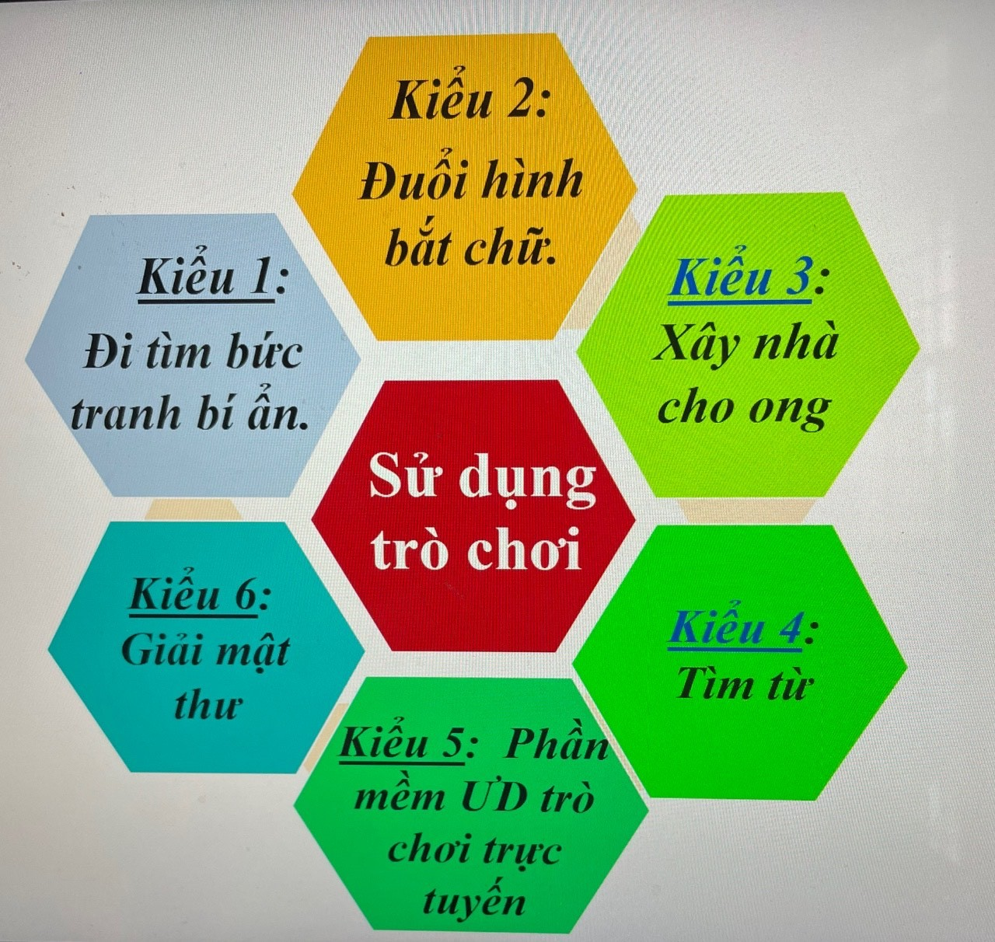
Hình 1: Các cách sử dụng hình thức trò chơi
* Kiểu 1: Đi tìm bức tranh bí ẩn
Trò chơi này là một hình thức trả lời nhanh các câu hỏi tương ứng với mỗi ô cửa trên bức tranh bí ẩn. Sau mỗi một ô cửa được lật mở, bức tranh sẽ dần hiện ra, học sinh có thể dự đoán được bức tranh đó. Bức tranh có thể là một tính chất đặc trưng của chất được nhắc tới hoặc ứng dụng của chất đó trong thực tế cuộc sống.
Khi dạy bài Oxygen không khí, ta có thể sử dụng hình ảnh về một trong các ứng dụng của oxygen để là bức tranh bí ẩn cần được lật mở. Thông qua đó, ta dẫn dắt học sinh vào bài mới.
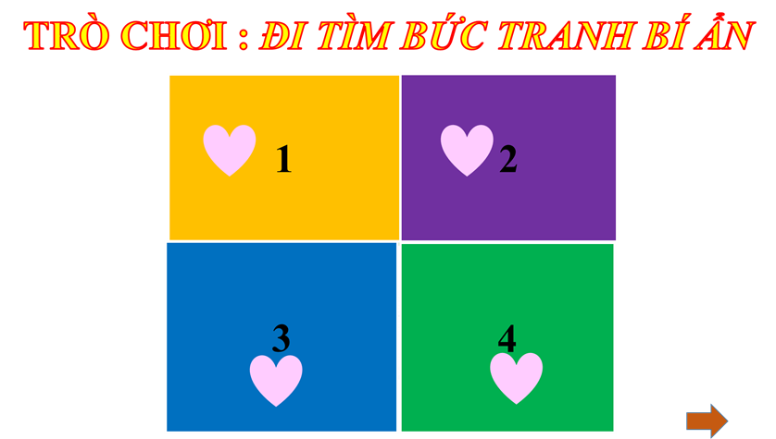
Hình 2: Trò chơi bức tranh bí ẩn
Ưu điểm: Câu hỏi ngắn, nhanh, học sinh dễ hứng thú
Nhược điểm: Gần như tất cả các bức tranh học sinh đều phải lật mở hết các ô cửa thì mới đoán ra được.
*Kiểu 2: Đuổi hình bắt chữ
Giáo viên cho học sinh đoán các câu hỏi đuổi hình bắt chữ trong bài “ Một số nhiên liệu”. Học sinh sẽ dựa vào các hình ảnh đã cho sẵn để từ đó dự đoán những nhiên liệu mà chúng ta đang sử dụng trong cuộc sống, từ đó vào bài mới
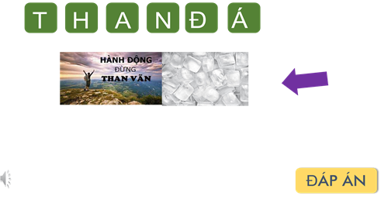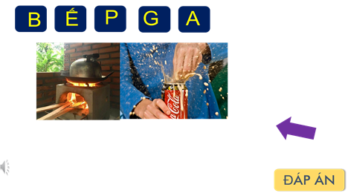
Hình 3: Trò chơi đuổi hình bắt chữ
*Kiểu 3: Xây nhà cho ong
Khi dạy phần III) Giới và hệ thống phân loại năm giới thuộc bài 25 “Hệ thống phân loại sinh vật”, giáo viên chuẩn bị cho mỗi nhóm 15 con ong khác loại, mỗi con ong mang một hình ảnh hoặc bìa ghi tên của Giới thực vật, giới nấm, giới động vật, giới nguyên sinh Trong thời gian 3 phút, các nhóm hãy phân loại các con ong về đúng tổ. Sau đó, giáo viên sẽ mời đại diện một nhóm học sinh phát biểu căn cứ để phân loại ong của từng nhóm. Từ đó giáo viên dẫn dắt vào bài.
Với cách sử dụng trò chơi Xây nhà cho ong, hoạt động khởi động diễn ra khá nhanh, giáo viên tổ chức hoạt động nhóm, từng em lên dán ong. Học sinh được vận động tạo sự phấn chấn, thoải mái để bước vào tiết học. Ta cũng có thể sử dụng trò này cho hoạt động củng cố, luyện tập. Khi tiến hành giáo viên cần để ý đến việc giữ trật tự của lớp và thứ tự các đội về trước, sau.
* Kiểu 4: Trò chơi tìm từ khóa

Hình 5: Mã QR của hai trang web trò chơi Tìm từ khóa
Giáo viên có thể sử dụng trực tiếp trò chơi này trên trang yourhomework.net hoặc in ra trên giấy khổ A4 để các nhóm có thể làm ngay tại lớp.
Để mở đầu cho bài “Hỗn hợp các chất” , giáo viên dùng các từ khóa: Chất tinh khiết, hỗn hợp, huyền phù, dung môi, dung dịch, nhũ tương, chất tan, đồng nhất. Giáo viên sẽ thiết lập bộ tìm từ, trong 3 phút cho học sinh khoanh tìm các từ khóa liên quan đến nội dung của bài. Trò chơi này có thể dùng cho hoạt động khởi động hoặc luyện tập.
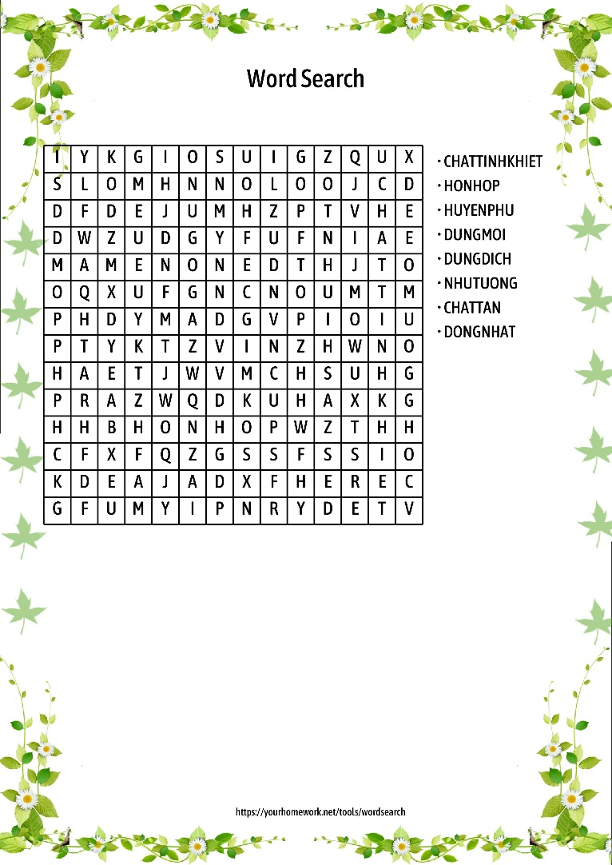
Hình 5 :Trò chơi tìm từ
Với trò chơi này đòi hỏi học sinh nhanh tay nhanh mắt, và biết các từ khóa của bài học. Để áp dụng hiệu quả và không mất thời gian, trong hoạt động khởi động, giáo viên cho học sinh làm việc nhóm nhỏ 2 – 4 em học sinh. Nếu chúng ta dùng để củng cố kiến thức hoặc, bắt đầu khởi động cho tiết thứ hai, thứ ba của bài thì có thể cho các em làm việc cá nhân.
Ưu điểm: vui vẻ dễ tạo cảm giác thích thú trong học tập của học sinh
Nhược điểm: Nếu bài nào có nhiều từ khóa các em tìm cũng mất nhiều thời gian, mỗi bài chỉ nên dành từ 2 đến 4 từ khóa. Học sinh nếu chưa chuẩn bị bài về nhà tốt thì sẽ khó khăn trong việc tìm từ. Với lớp học sinh có sức học đuối hơn, giáo viên có thể cho sẵn từ khóa để các em tìm. Mắt tìm, miệng nhẩm thì các từ này sẽ khắc sâu vào trí nhớ của học sinh hơn.
*Kiểu 5: Sử dụng các phần mềm trò chơi trực tuyến
Giáo viên có thể cho học sinh tham các trò chơi trên trang web https://wordwall.net/vi, tùy vào mỗi bài ta có thể lựa chọn các hình thức chơi cho phù hợp.
Ví dụ: Các bài “ Một số nguyên liệu” , “ Một số nhiên liệu” có thể tìm các từ khóa thông qua hình thức tổ chức trên Anagram, Wordsearch thuộc trang Wordwall.
Ưu điểm: nhanh, dễ tạo hứng thú vào bài mới cho học sinh
Nhược điểm: Cần có kết nối mạng mới thực hiện được.
*Kiểu 6: Giải mã mật thư
Đối với bài lượng thực , thực phẩm có kiến thức song song, không trùng nhau giáo viên có thể cho học sinh chơi trò chơi giải mã mật thư.
Giáo viên chuẩn bị cho 4 - 6 nhóm, mỗi nhóm có 1 mật thư. Học sinh sẽ dựa vào hình ảnh được nêu ra trong các mật thư để đoán xem nhóm chất dinh dưỡng đó thuộc về nhóm chất nào, rồi ghi tên nhóm chất đó ra phiếu học tập. Thời gian của hoạt động này là 1 phút 30 giây. Sau thời gian này, các nhóm sẽ truyền tay nhau các phong bì mật thư, hết mật thư, các nhóm đã có tên câu trả lời cho cả 4 mật thư tương ứng với 4 nhóm dưỡng chất .
Ưu điểm: hình ảnh phong phú, dễ dàng nhận thấy được, học sinh thấy và đoán được ngay nhóm chất đang được nhắc tới trong hình.
Nhược điểm: có thể bị nhầm 1 hoặc 2 chất có trong nhóm dẫn đến dự đoán nhóm chất sai.
Ví dụ: Nhóm chất vitamin và muối khoáng với nhóm protein đều có mặt của sữa tươi, học sinh có thể nhầm lẫn dẫn đến đoán sai tên của nhóm chất.
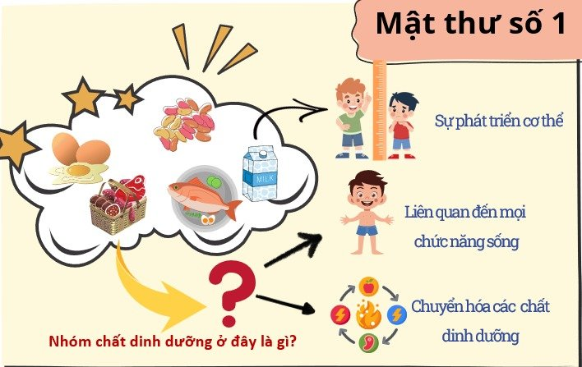 | 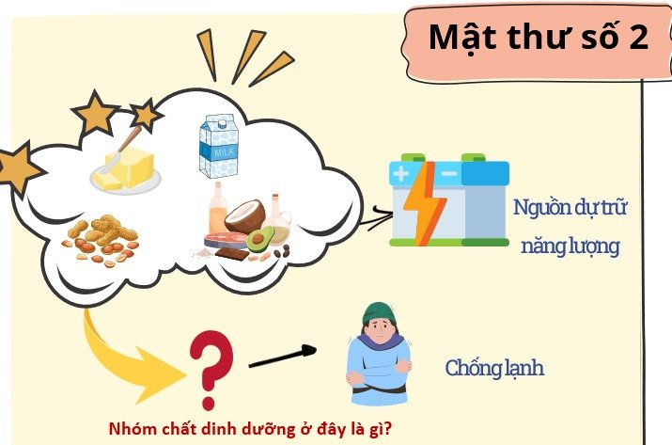
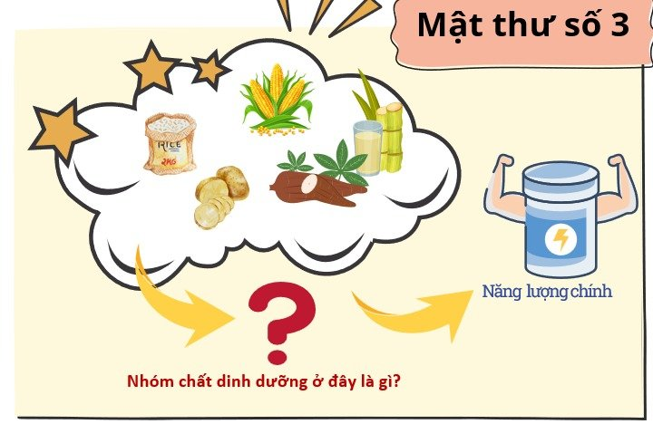 | 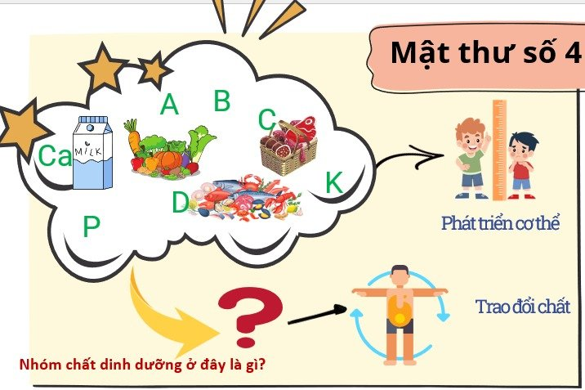

Hình 6: Trò chơi giải mã mật thư
Biện pháp thứ 3: Sử dụng video
Sử dụng video là biện pháp rất dễ dàng để thu hút sự chú ý của học sinh vào bài học. Nguồn tài liệu video đa dạng phong phú trên youtube.com… hỗ trợ cho giáo viên và học sinh rất nhiều. Giáo viên có thể sử dụng các video có sẵn, cắt ghép lại nếu muốn hoặc do chính thầy, trò tự xây dựng. Sử dụng video thường có sự tập trung, giữ lớp trật tự hơn so với tổ chức trò chơi mà vẫn đạt hiệu quả cao.
Bài “ Hỗn hợp các chất “ có thể được sử dụng video để tạo tình huống có vấn đề về việc lắc sữa trước khi dùng để dẫn dắt vào bài. Hay như bài “An toàn trong phòng thực hành”, giáo viên cho học sinh xem video về vụ cháy nổ xảy ra trong phong thực hành của một trường THPT tại Hà Nội. Khi dạy các bài “Vi khuẩn”, “Virus”, “Nấm”, “Thực vật”, “Động vât” ta sẽ cho học sinh xem video có liên quan đến bài học để mở đầu bài học.
Biện pháp thứ 4: Sử dụng câu chuyện và thông tin hot kèm theo hình ảnh.
Giáo viên có thể đưa ra những bức ảnh về vấn đề ô nhiễm môi trường hiện nay để thông qua đó giới thiệu cho học sinh vào bài học “ Oxygen và không khí” hoặc những bức ảnh về vụ cháy chung cư mini gần đây nhất khiến rất nhiều người bị tử vong do ngạt khí, dẫn học sinh vào bài “ oxygen và không khí” để các em thấy được tầm quan trọng của khí oxygen trong cuộc sống. Những hình ảnh này cũng có thể sử dụng trong bài 3: An toàn trong phòng thực hành, hoặc bài 14: Một số nhiên liệu.
Ưu điểm: Thông qua những thông tin hot này, học sinh cảm thấy gần gũi với bài học hơn, từ đó các em cũng dễ dàng vận dụng những kiến thức mà mình học được vào cuộc sống.
Biện pháp thứ 5: Sử dụng ca dao, bài hát, thơ ca.
Giáo viên có thể sử dụng các bài thơ sưu tầm hoặc tự làm để giới thiệu vào phần khởi động, tăng hứng thú học tập cho học sinh. Ngoài ra cũng có thể vận dụng vào phần luyện tập để củng cố. Áp dụng cho các bài “ Một số vật liệu”, bài “ Các thể của chất và sự chuyển thể “.
a. Biết rằng tôi có ánh kim
Dẫn điện , nhiệt giỏi khỏi tìm tới ai
Uốn cong , dát mỏng, kéo dài
Làm khung nhà cửa vững không ai bằng
Đáp án: KIM LOẠI
b. Là tôi trong suốt không màu
Thành bình chai lọ có màu được ngay
Tính tôi vốn dĩ thẳng ngay
Nên giòn, dễ vỡ, chắc tay mới bền
Đáp án: THỦY TINH
c. Đàn hồi phải nhắc tới tôi
Đặc trưng dễ thấy trên đời bạn ơi
Có thể làm đệm bạn ngồi
Cũng làm săm lốp bao đời cho xe
Đáp án: CAO SU
.....
Ví dụ bài thơ chúng ta có thể sử dụng trong bài 10: “Các thể của chất và sự chuyển thể”
Có rất nhiều thứ trên đời
Thể rắn , lỏng, khí bạn ơi nhớ giùm
Dưới 0 độ nước rét run
Đóng băng thành đá làm chùn bước đi
100 độ hóa thứ gì?
Thành làn hơi mỏng còn gì thấy đâu
Bình thường nước chảy chân cầu
Nước tràn bề mặt chứ đâu dễ cầm
Bạn ơi siêng học âm thầm
Tri thức nhân loại đang cầm trên tay
Khoa học tự nhiên 6 hay
Có bao điều lạ điều hay đang chờ.
Ưu điểm: dễ nhớ, vui vẻ, học sinh dễ dàng đoán được tên các chất thông qua các ứng dụng, tính chất đặc trưng được mô tả qua các vần thơ.
Nhược điểm: Do trong tự nhiên có nhiều chất nên cần phải có nhiều bài thơ để học sinh có thể nắm được nên các em có thể bị nhầm lẫn khi học các bài thơ này.
- Tính mới của biện pháp
Qua nghiên cứu và thực hiện các biện pháp nêu trên, một số biện pháp mang tính mới so với các biện pháp đã biết và các biện pháp này đã bước đầu mang lại hiệu quả
Biện pháp thứ nhất: “Tạo tình huống có vấn đề”; biện pháp thứ hai: “Trò chơi ” Đây là hai biện pháp mà tôi tâm đắc nhất trong năm biện pháp mới mà tôi đã đưa ra. Việc áp dụng hai giải pháp này đã mang hiệu quả to lớn đối với học sinh, giáo viên giảng dạy.
- Đối với học sinh
Khích lệ tinh thần của các em rất nhiều, vì việc dùng các tình huống có vấn đề và trò chơi vào phần khởi động khiến các em cảm thấy thoải mái, vui vẻ, không chịu nhiều áp lực. Các tình huống đưa ra gần gũi với thực tế khiến cho tâm lý hứng thú đối với môn học của em được tăng lên rõ rệt vì các em thấy được môn học rất gần với cuộc sống.
- Đối với giáo viên:
Gần gũi học sinh, hiểu tâm lý của học sinh từ đó nâng cao hứng thú của học sinh đối với môn học này.
Biện pháp thứ ba: “Sử dụng video”, Biện pháp thứ tư: “Sử dụng thông tin kèm theo hình ảnh hot”, Biện pháp thứ năm: “Sử dụng ca dao, nghe nhạc, thơ ca”: đây là biện pháp đã biết nhưng biện pháp mà tôi đưa ra đã có sự cải tiến. Đó là thay đổi hình thức dạy học giúp học sinh không nhàm chán trong giờ học, tôi khéo léo lồng ghép cùng giáo viên bộ môn khác trong các giờ học, môn học để các em tích cực học tập hơn, tự tin mạnh dạn.
IV. HIỆU QUẢ BIỆN PHÁP
1. Biểu hiện của học sinh trên lớp
Trong thời gian đầu áp dụng các biện pháp trên, tuy đã thu hút được sự chú ý của các em học sinh, nhưng các em còn tâm lý hay ngại phát biểu, có chút lười làm việc, lười nghĩ, hoạt động nhóm chưa thật sự hiệu quả. Nhưng được sự cổ vũ, hướng dẫn nhiệt tình của giáo viên, các em đã bước qua được những trở ngại đó, biết hòa mình vào từng hoạt động, và đã mong chờ đến tiết học của môn Khoa học tự nhiên 6 hơn.
Không phải học sinh nào cũng tự tin, cởi mở trao đổi và dám thể hiện bản thân, nhưng dần dần sự thay đổi về điểm số, sự thi đua và cổ vũ của các bạn trong nhóm, trong lớp, và cả cô giáo, từng tiết học thêm phần thú vị, bất ngờ với cả cô và trò. Những câu hỏi, suy đoán, ý kiến của các em là kinh nghiệm tuyệt vời và sâu sắc với giáo viên, để hoàn thiện những ý tưởng, phương pháp, kỹ năng dạy học. Hơn nữa khi áp dụng nhiều biện pháp khác nhau, mỗi một biện pháp có những ưu – nhược điểm riêng, cũng phù hợp với mỗi em học sinh, qua đó giúp các em phát triển các năng lực khoa học tự nhiên nói riêng và khả năng tư duy, giải quyết vấn đề nói chung. Đó cũng là điều tôi mong muốn, không có tư duy chỉ học máy móc các em sẽ luôn không biết giới hạn của bản thân to lớn, tiềm năng thế nào. Dù giáo dục điều gì, môn học gì cũng cần các em rèn luyện tính kiên nhẫn, chăm chỉ, khả năng quan sát, ghi nhớ và tự học hỏi, hơn nữa còn giúp các em biết liên hệ, những thông tin trong bài học vào giải thích những hiện tượng trong đời sống và ngược lại cũng như giúp các em tự tin là mình có thể học được, làm được nếu như bản thân cố gắng. Nếu chung ta áp dụng đúng và linh hoạt, khai thác tiềm năng của học sinh thì kết quả thu được sẽ khiến chúng ta bất ngờ. Và đây cũng là điều Bộ giáo dục hướng đến khi thay đổi chương trình giáo dục.
2. Kết quả cụ thể
Trong năm học 2022 – 2023, tôi được phân công dạy môn Khoa học tự nhiên ở hai lớp 6A1 và 6A2. Tôi đã thực hiện các biện pháp nâng cao hứng thú học tập môn Khoa học tự nhiên cho học sinh lớp 6A1 thông qua hoạt động khởi động, còn ở lớp 6A2 tôi dạy đơn giản, đa phần là giáo viên kiểm tra bài cũ, rồi dẫn dắt luôn vào bài mới. Trước và sau khi dạy đổi mới hơn ở lớp 6A1, tôi cho các em ở cả hai lớp làm một một khảo sát nhỏ. Có hai câu hỏi khảo sát như sau:
Câu 1: Em có thích môn Khoa học tự nhiên không?
- Rất thích
- Thích
- Bình thường
- Không
Câu 2: Em thích hoạt động nào trong phần khởi động ?
trò chơi
sử dụng bài hát, thơ ca
xem video
tình huống có vấn đề
sử dụng câu chuyện và thông tin hot kèm theo hình ảnh
Các thầy cô có thể quét mã QR để quan sát phiếu đánh giá đươc rõ ràng hơn. Với câu 1 học sinh chỉ được chọn một trong bốn phương án, ở câu số 2 các em có thể chọn nhiều phương án cũng lúc.

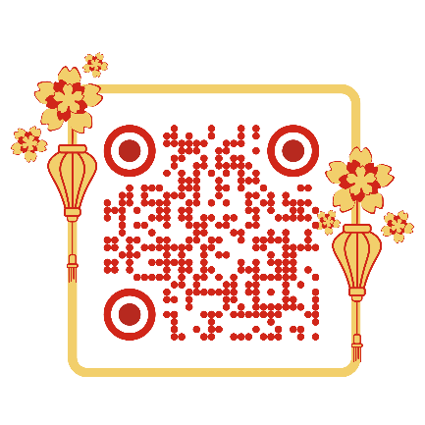
Hình 7: Mã QR code phiếu khảo sát học sinh lớp 6A1
Dưới đây là kết quả khảo sát trước và sau khi áp dụng các biện pháp tôi đã xây dựng. Với câu hỏi 1 đánh giá mức độ hứng thú học tập môn Khoa học tự nhiên, trước khi sử dụng các biện pháp này thì có 33,3 % học sinh thấy yêu thích môn học, 66,7% các em thấy bình thường, không hào hứng nhiều. Nhưng sau một thời gian được trải nghiệm, có đến 7,7% học sinh rất thích và 61,5% học sinh thích, muốn học muốn tìm hiểu về môn Khoa học tự nhiên, thậm chí không có em nào thấy ghét môn học cả.

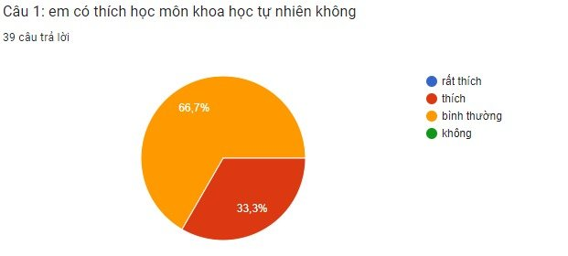
Hình 8 Kết quả khảo sát học sinh lớp 6A1 lần 1
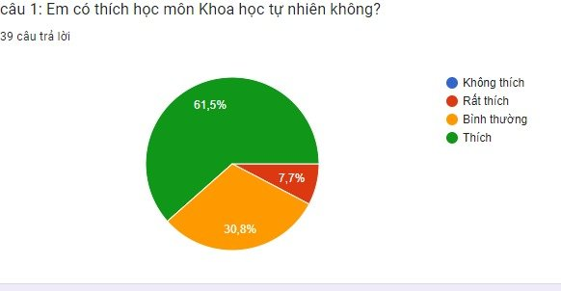
Hình 9 Kết quả khảo sát học sinh lớp 6A1 lần 2

Sang câu hỏi số 2, trước đó các em chưa được giáo viên dạy học theo các biện pháp nêu trên, khi chọn các phương án, chỉ đơn giản là các em tự hiểu theo suy nghĩ của mình. Nhưng sau khi được trải nghiệm, mỗi học sinh đã có những hiểu biết nhất định thì các phương án mà học sinh lựa chọn chính là sự đánh giá mức độ phù hợp của các biện pháp này với lực học, sự yêu thích, hứng thú của các em cũng như cách tổ chức của giáo viên đã hiệu quả hay chưa

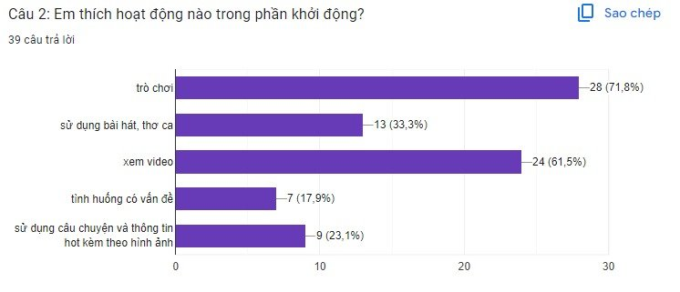
Hình 10 : Kết quả khảo sát câu hỏi 2 của lớp 6A1 trước khi thực nghiệm.

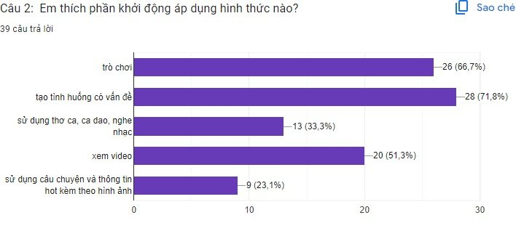
Hình 11: Kết quả khảo sát câu hỏi 2 của lớp 6A1 sau khi thực nghiệm
Như vậy nhìn chung các em học sinh rất hào hứng với các trò chơi, nhưng cũng có sự khác biệt. Sau khi trải nghiệm thực tế, các em đã biết đánh giá biện pháp nào vừa tạo sự hứng khởi, yêu thích môn học, kích thích mình học tốt mà vân đảm bảo không loãng kiến thức.
Đối với học sinh lớp 6A2, tôi không áp dụng nhiểu các hình thức mới trong phần khởi động, chỉ áp dụng với một số bài học nhất định nhưng việc yêu thích và có hứng thú hơn với môn học cũng có kết quả tốt. Bằng chứng là kết quả thi khảo sát học kì I của lớp 6A2 cũng khá tốt so với lớp 6A1 cùng trường.
Tôi cũng thực hiện việc khảo sát các học sinh lớp này đầu năm học và khảo sát lại lần 2 sau khi kết thúc học kì I của năm học đó.
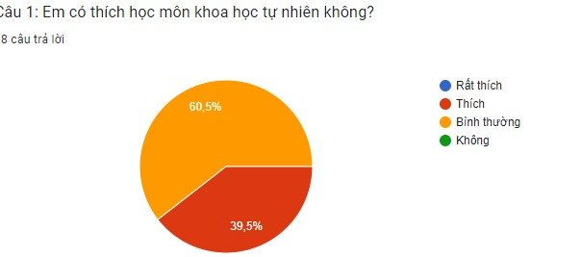
Hình 12 Kết quả khảo sát lần 1 học sinh lớp 6A2
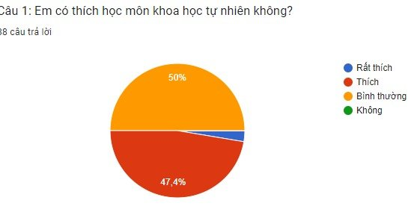
Hình 13 Kết quả khảo sát lần 2 học sinh lớp 6A2
Số lượng học sinh yêu thích và có hứng thú với môn học tăng lên rõ ràng.
Thông qua việc áp dụng hình thức khởi động vào một số bài học tôi cũng thực hiện việc khảo sát ở học sinh lớp này. Qua kết quả thu được, tôi cũng đã hiểu được các em học sinh lớp 6A2 thích áp dụng hình thức khởi động nào cho bài học.
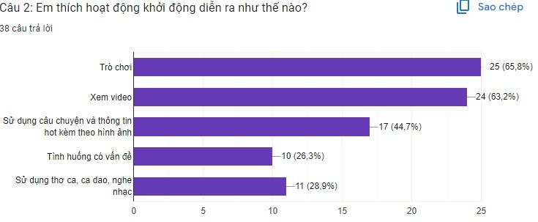
Hình 14 Kết quả khảo sát lớp 6A2 lần 1
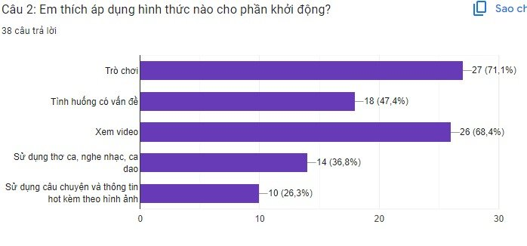
Hình 15 Kết quả khảo sát lớp 6A2 lần 2
Mặc dù đã có nhiều cố gắng trong việc đổi mới hình thức dạy và học trong chương trình môn khoa học tự nhiên lớp 6 nhưng tôi vẫn gặp một số khó khăn cần phải khắc phục.
V. ĐIỀU KIỆN VÀ KHẢ NĂNG ÁP DỤNG CỦA BIỆN PHÁP
Biện pháp đã áp dụng trong nhà trường năm học 2022-2023 cho đến nay là rất cụ thể, thiết thực và có tính khả thi cao, phù hợp với trình độ của giáo viên và học sinh. Đồng thời, các biện pháp này có thể áp dụng cho tất cả đối tượng học sinh ở các môn học khác ở các khối lớp trong nhà trường, cấp THCS và các cấp giáo dục khác. Tuy các biện pháp tôi đề ra cũng có một số thiếu sót nhưng tôi tin với lòng yêu nghề, nhiệt huyết của bản thân cũng như của các đồng nghiệp thì chúng ta có thể sử dụng hiệu quả, linh hoạt, và sáng tạo, Tôi rất mong nhận được sự sẻ chia, đóng góp của các quý đồng nghiệp để nâng cao chuyên môn, hoàn thiện biện pháp “Nâng cao hứng thú học tập môn Khoa học tự nhiên lớp 6 cho học sinh trường THCS Đặng Xuân Khu thông qua hoạt động khởi động”.
VI. Cam kết
Tôi cam kết biện pháp này lần đầu được dùng để đăng ký tham dự Hội thi và chưa được dùng để xét duyệt thành tích khen thưởng cá nhân tôi trước đây.
XÁC NHẬN  CỦA LÃNH ĐẠO NHÀ TRƯỜNG  Phó HT: Nguyễn Bá Long | Xuân Hồng, ngày 28 tháng 09 năm 2023  GIÁO VIÊN  Phạm Thị Thu Huyền

VII. MINH CHỨNG
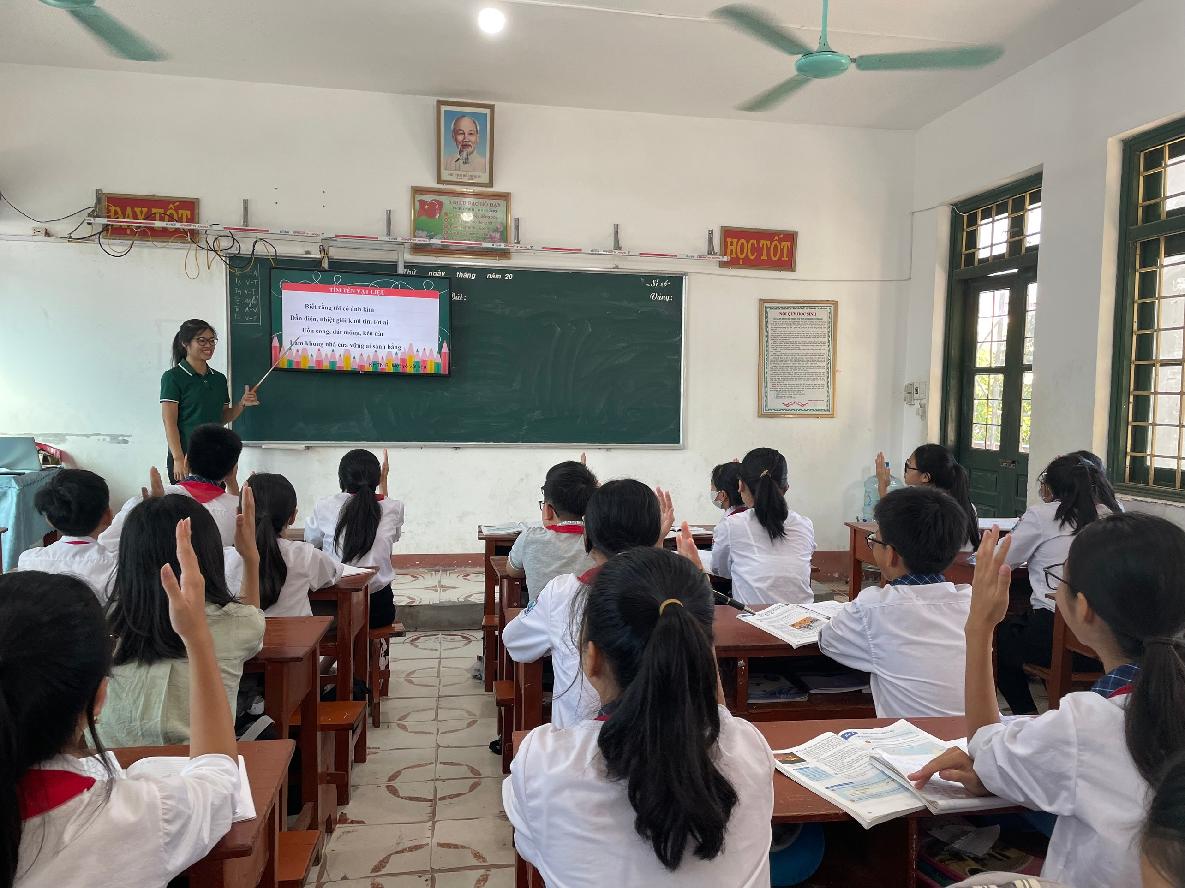

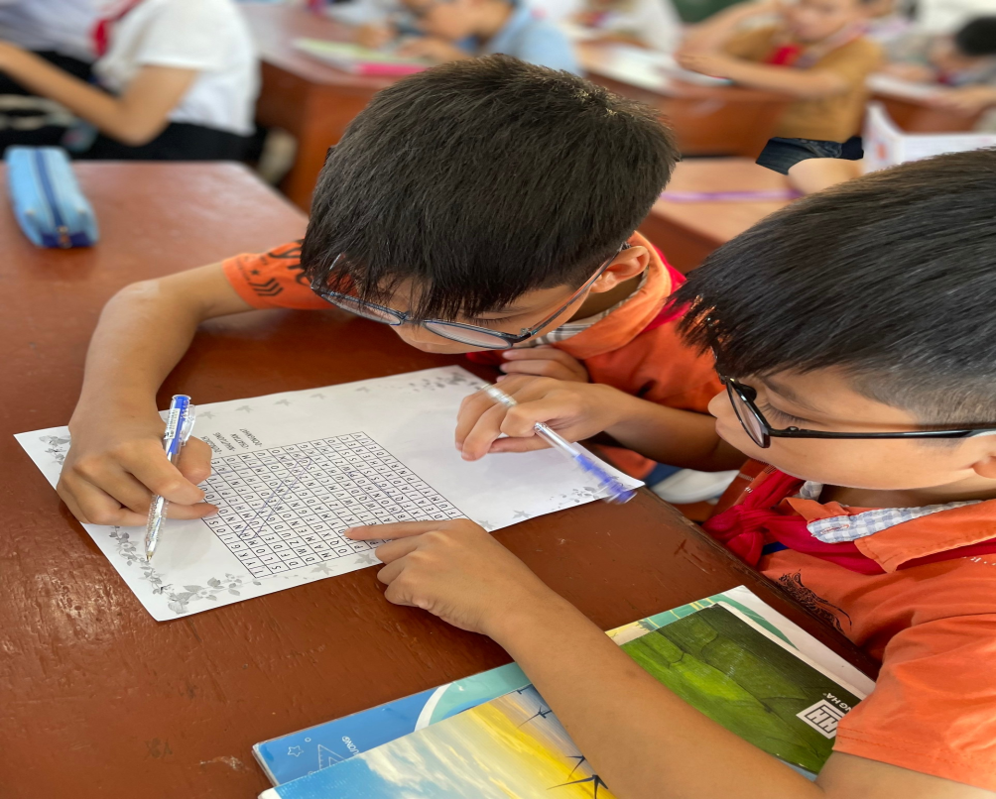
Hình 16: Hình ảnh thực tế giáo viên áp dụng các biện pháp trên lớp

